Федеральное государственное бюджетное образовательное учреждение
высшего образования
РОССИЙСКАЯ АКАДЕМИЯ
НАРОДНОГО ХОЗЯЙСТВА и ГОСУДАРСТВЕННОЙ СЛУЖБЫ
ПРИ ПРЕЗИДЕНТЕ РОССИЙСКОЙ ФЕДЕРАЦИИ
Институт экономики, математики и информационных технологий
Факультет информационных технологий и анализа данных

Кафедра «Системного анализа и информатики»

Утверждаю
Заместитель директора Института
ЭМИТ РАНХиГС
________________ С.А. Маруев
«___» ____________2021 г.

МЕТОДИЧЕСКИЕ УКАЗАНИЯ

К КУРСОВОМУ ПРОЕКТУ ПО ДИСЦИПЛИНЕ

ПРОЕКТИРОВАНИЕ ИНФОРМАЦИОННЫХ СИСТЕМ
Направление подготовки: 09.03.03 «Прикладная информатика»
Направленности (профили): «Прикладная информатика в экономике»,
«Прикладная информатика в энергетических системах»
Уровень высшего образования: Бакалавриат
Формы обучения: очная

МОСКВА

2021 г.

Методические указания к выпускной квалификационной работе (дипломный проект) рассмотрены и утверждены на заседании кафедры «Системного анализа и информатики» Протокол № __ от _________ 2021 г.

Зав. кафедрой _____________С.А. Маруев

ВВЕДЕНИЕ
Изучение дисциплины «Проектирование информационных систем» знакомит студентов с принципами проектирования и построения информационных систем (в дальнейшем, ИС). Практическое приложение этих знаний подразумевает умение проектировать информационные системы с использованием современных программных средств.
Дисциплина «Проектирование информационных систем» способствует формированию у студентов следующих компетенций:
ОПК-1 способность использовать нормативно-правовые документы, международные и отечественные стандарты в области информационных систем и технологий;
УК ОС-2 способность разработать проект на основе оценки ресурсов и ограничений;
УК ОС-3 способность вести себя в соответствии с требованиями ролевой позиции в командной работе.

Курсовой проект является самостоятельной работой студента в письменной форме и выполняется под руководством преподавателя дисциплины «Проектирование информационных систем».
Проектирование представляет собой поиск способа, который удовлетворяет требованиям функциональности системы средствами перечисленных технологий с учетом заданных ограничений.
В ходе выполнения курсового проекта студент, на основе знаний методов и средств проектирования информационных систем учится применять полученные знания на практике в части касающейся вопросов разработки ИС и структур БД. В курсовом проекте студент учится документировать процессы проектирования информационных систем с использованием различных методологий.
В процессе создания любой ИС выполняются следующие этапы: определение целей системы; выработка требований к системе; определение границ системы; определение функциональных подсистем, их структуры и задач в общей системе управления; выявление и анализ связей между подсистемами; установление порядка функционирования всей системы в целом.
Материал методических указаний содержит описание поэтапных шагов по созданию БД, которые обязательны к выполнению в ходе курсовой работы. Объём приведённого материала обеспечивает студентам всех форм обучения необходимую методическую поддержку.
Каждый студент разрабатывает пояснительную записку к проекту по индивидуальному варианту. В пояснительную записку должны быть включены все разделы, указанные в настоящих Методических указаниях.

Проектирование – это процесс составления описания, необходимого для создания в заданных условиях еще не существующего объекта по первичному описанию этого объекта путем его детализации, дополнения, расчетов и оптимизации. Описание объекта может быть задано по-разному: в виде текста, алгоритма, программы, чертежа, таблицы или в бумажном, или электронном виде.
Проектирование информационной системы включает в себя следующие модели:
- Бизнес-модель.
- Модель требований.
- Модель проектирования.
- Модель реализации.

Процесс проектирования включает в себя следующие виды документации:
- ТТ – Технические требования.
- ТЗ – Техническое задание.
- ТП – Технический проект.

- ТТ – Технические требования.
Технические требования к системе представляют собой сбор требований заказчика и/или пользователя к проектируемой системе.
1. От заказчика поступает начальная концепция системы (в нескольких предложениях что они хотят, что это позволит достигнуть и т.д.) — по сути это и есть бизнес-требования.
2. Приступаем к моделированию бизнес-процессов, которые хотим автоматизировать, возможно, строим дополнительную модель (оптимизированную), в которой будут прописаны бизнес-процессы после автоматизации.
3. Согласуем с заказчиком требования к разрабатываемой системе.

В рамках курсового проекта технические требования выдаются преподавателем по индивидуальному варианту. Преподаватель выступает в роли заказчика системы.

- ТЗ – Техническое задание (приложение 1).
Разработка Технического задания.
Что это такое, зачем оно нужно, с чего начать и как должно выглядеть?
Техническое задание – это документ, определяющий цели, требования и основные исходные данные, необходимые для разработки информационной системы.
Техническое задание устанавливает основное назначение разрабатываемого объекта, его технические и тактико-технические характеристики, показатели качества и технико-экономические требования, предписание по выполнению необходимых стадий создания документации (конструкторской, технологической, программной и т. д.) и её состав, а также специальные требования.

В соответствии с индивидуальным вариантом, используя поисковые системы, тематические каталоги и другие средства сети Internet, необходимо осуществить поиск необходимых информационных материалов для разработки технического задания на проектирование информационной системы (ПИС). Техническое задание на курсовой проект по дисциплине ПИС в конечном итоге формируется совместно с преподавателем и согласовывается у него, после чего необходимо приступать к разработке системы.

- ТП – Технический проект (приложение 2).
После разработки технического задания приступают к проектированию системы. Подрядчик проектирует систему и согласовывает решение с заказчиком.
Разработка Технического проекта.

Технический проект системы — это техническая документация, содержащая общесистемные проектные решения, алгоритмы решения задач, а также оценку экономической эффективности автоматизированной системы управления и перечень мероприятий по подготовке объекта к внедрению. Это совокупность технических документов, которые содержат окончательные проектные решения по изделию (системе).
Работы по созданию (развитию) автоматизированной системы, выполняемые на стадии «Технический проект», регламентируются документом ГОСТ 34.601-90 и в общем случае содержат следующие этапы:
- Разработка проектных решений по системе и её частям.
- Разработка проектной документации на автоматизированную систему и её части.
- Разработка и оформление документации на поставку изделий для комплектования автоматизированной системы и (или) технических требований (технических заданий) на их разработку.
- Разработка заданий на проектирование в смежных частях проекта объекта автоматизации.
Перечень документов, создаваемых на стадии «Технический проект», определяется документом ГОСТ 34.201-89. Требования к содержанию документов технического проекта приведены в руководящем документе по стандартизации РД 50-34.698-90.

ЧТО ПРОЕКТИРОВАТЬ?
Основные понятия
Под системой понимают любой объект, который одновременно рассматривается и как единое целое, и как объединенная в интересах достижения поставленных целей совокупность разнородных элементов. К изучению и управлению сложными объектами применяют системный подход, который требует рассмотреть систему с различных точек зрения или в различных аспектах. Чаще всего в системном анализе учитываются следующие аспекты:
- элементный, который раскрывает состав системы или отвечает на вопрос, из каких элементов состоит система;
- функциональный, который показывает, какие функции выполняет система в целом и образующие её элементы;
- структурный, вскрывающий внутреннюю организацию системы через способы взаимодействия функциональных элементов системы;
- коммуникационный, отражающий связи данной системы с внешней средой и другими системами.

Проектирование информационных систем всегда начинается с определения цели проекта.
В общем виде цель проекта можно определить как решение ряда взаимосвязанных задач, включающих в себя обеспечение на момент запуска системы и в течение всего времени ее эксплуатации.
Каждый студент разрабатывает пояснительную записку к проекту по индивидуальному варианту. В пояснительную записку должны быть включены теоретические положения и основные разделы, перечисленные в Методических указаниях.
Для успешной реализации курсового проекта необходимо для себя ответить на следующие вопросы:
- Что должна делать система?
- Из чего будет состоять система?
- Как создать систему?

ИС=ПОВЕДЕНИЕ+СТРУКТУРА+СОСТАВ
Информационная система — это взаимосвязанная совокупность средств выполнения информационных процессов (компьютеры и сети), методов выполнения информационных процессов и персонала, используемых для хранения, обработки и выдачи информации для достижения цели управления. Элементы средства, методы и персонал – обеспечивают работу ИС, а элементы – хранение, обработка и выдача информации – указывают функциональные признаки, т.е. определяют, из каких информационных процессов складывается функционирование ИС. Поэтому структуру ИС рассматривают в двух разных планах: функциональная структура и структура ИС как совокупность обеспечивающих подсистем.
Большинство современных информационных систем преобразуют не информацию, а данные. Поэтому часто их называют системами обработки данных.
Важнейшими принципами построения эффективных информационных систем являются следующие.
Принцип интеграции, заключающийся в том, что обрабатываемые данные, однажды введенные в систему, многократно используются для решения большого числа задач.
Принцип системности, заключающийся в обработке данных в различных аспектах, чтобы получить информацию, необходимую для принятия решений на всех уровнях управления.
Принцип комплексности, заключающийся в механизации и автоматизации процедур преобразования данных на всех этапах функционирования информационной системы.
ПОВЕДЕНИЕ
В соответствии с определением функциональными элементами ИС являются следующие группы (блоки) процессов:
- ввод информации из внешних или внутренних источников;
- обработка входной информации и представление ее в удобном виде;
- вывод информации для представления потребителям или передачи в другую ИС;
- обратная связь – это информация, переработанная людьми данной организации для коррекции входной информации.

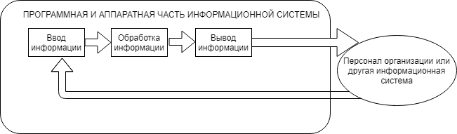

СТРУКТУРА и СОСТАВ
Тип информационной системы зависит от того чьи интересы она обслуживает и на каком уровне управления. Структуру информационных систем составляет совокупность отдельных ее частей, называемых подсистемами.
Подсистема – это часть системы, выделенная по какому-либо признаку.

Функциональный признак определяет назначение подсистемы, а также ее основные цели, задачи и функции. Структура информационной системы может быть представлена как совокупность ее функциональных подсистем, а функциональный признак может быть использован при классификации информационных систем.
Например, информационная система производственной фирмы имеет следующие подсистемы: управление запасами, управление производственным процессом и др.

КАК ПРОЕКТИРОВАТЬ?

Содержание курсового проекта
- Основные технические решения
  - Решения по структуре системы, подсистем, средствам и способам связи для информационного обмена между компонентами системы
  - Решения по взаимосвязям АС со смежными системами, обеспечению ее совместимости
  - Решения по режимам функционирования, диагностированию работы системы
  - Решения по персоналу и режимам его работы
  - Сведения об обеспечении заданных в техническом задании потребительских характеристик системы, определяющих ее качество
  - Состав функций, комплексов задач реализуемых системой
  - Состав и размещение комплексов технических средств
  - Решения по составу информации, объему, способам ее организации, видам машинных носителей, входным и выходным документам и сообщениям, последовательности обработки информации и другим компонентам
  - Методы и средства разработки

ВВЕДЕНИЕ
Введение должно содержать общие сведения о курсовом проекте. Во введении отражаются цель и задачи работы, объект и предмет исследования и программно-аппаратное обеспечение, на которое ориентирован проект. Введение оформляется в соответствие с Методическими рекомендациями.
Целью проекта может являться улучшение какого-либо экономического показателя или их совокупности. Также, в общем виде цель проекта можно определить, как решение ряда взаимосвязанных задач, решаемых в течение всего времени эксплуатации системы.

ОСНОВНАЯ ЧАСТЬ
Содержит предпроектное исследование объекта, формирование технического задания (приложение 1), технического проекта (приложение 2) и проектирование информационной системы.

Выполнение данного этапа происходит в несколько стадий. В самом начале необходимо осуществить предпроектное обследование фирмы/организации в которую внедряется разрабатываемая система.

Стадия 1. • Предпроектное исследование объекта;
Обследование — это изучение и диагностический анализ организационной структуры фирмы/организации, его деятельности и существующей системы обработки информации.
- Организационно-функциональная модель компании (описывает распределение функций и задач между подразделениями, организацию документооборота).
- Бизнес-процессная модель компании (описывает выполнение бизнес-процессов, информационные входы-выходы операций, взаимодействие между подразделениями и исполнителями).

Содержание обследования должно соответствовать индивидуальному заданию и требованию стандартов.
Материалы, полученные в результате обследования, используются в дальнейшем для:
• обоснования разработки и поэтапного внедрения системы;
• составления технического задания на разработку системы;
• разработки технического проекта системы.
Начальным этапом процесса создания ИС является описание организационной структуры и моделирование бизнес-процессов, протекающих в организации. Примерный подход к сбору информации о деятельности организации представлен ниже.

- Бизнес-анализ (моделирование бизнес-процессов, происходящих в организации)

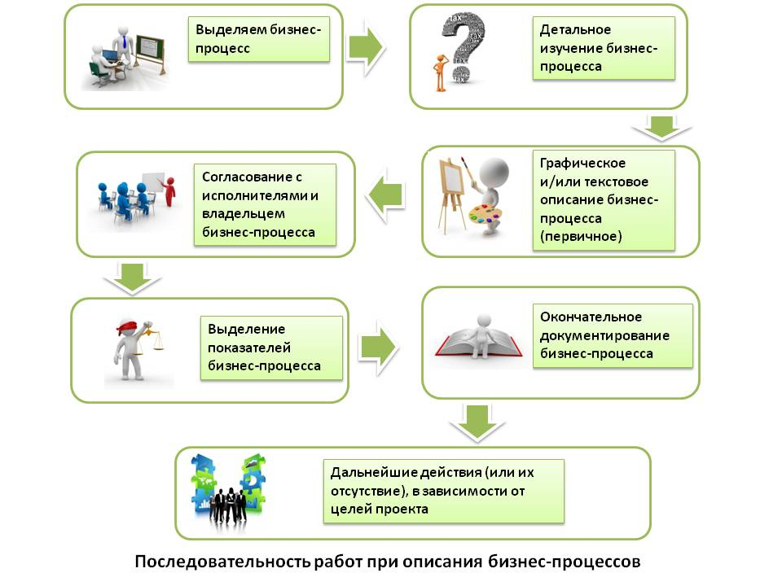

Согласование с исполнителями и владельцем бизнес-процесса | Показать результат пользователям (исполнителям) процесса. Самое главное, это понимание того, насколько правильно Вы поняли, как процесс выполняется.
Выделение показателей бизнес-процесса | После того, как выработано правильное понимание, как выполняется бизнес-процесс, надо подумать над показателями, которыми можно измерить качество или скорость выполнения процесса. Показатель должен быть измеряемым, т.е. выражен в числовом выражении и должен существовать простой способ эту величину получить. Если измеряемый показатель выделить невозможно, не будет возможности понять (измерить ведь нельзя), приведут ли изменения процесса к его улучшению или нет.
Окончательное документирование бизнес-процесса | После того, как мы убедились в правильном понимании, как процесс выполняется (или должен выполняться), можно включать его в документацию.

- Организационно-функциональная модель (описание потенциальных пользователей системы с реализацией ими различных функций)

Бизнес-процесс - совокупность различных видов деятельности, в рамках которой «на входе» используется один или более видов ресурсов, и в результате этой деятельности «на выходе» создается продукт, представляющий ценность для потребителя. Бизнес-функция – совокупность однородных видов деятельности.
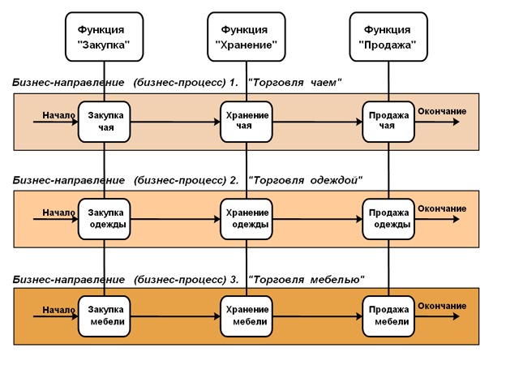
Для описания потенциальных пользователей системы целесообразно использовать UML Use-Case диаграммы (варианты использования (преценденты)) и матрицу проекций (шаблон распределения функций по организационным звеньям).

Прецедент - это функциональность системы, позволяющая пользователю получить некий значимый для него, ощутимый и измеримый результат. Каждый прецедент соответствует отдельному сервису, предоставляемому моделируемой системой в ответ на запрос пользователя, т. е. определяет способ использования этой системы.
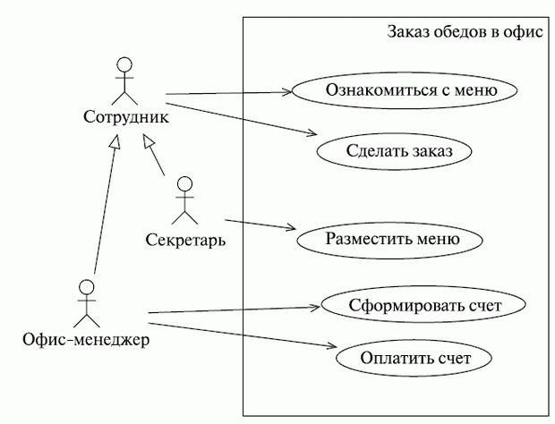

Модель организации, описанная в терминах бизнес-процессов и бизнес-функций, позволяет сформулировать основные требования к ИС с дальнейшим их отражением в Техническом задании.

Стадия 2. • Предпроектное исследование объекта;

- Определение требований к системе (разработка технического задания).
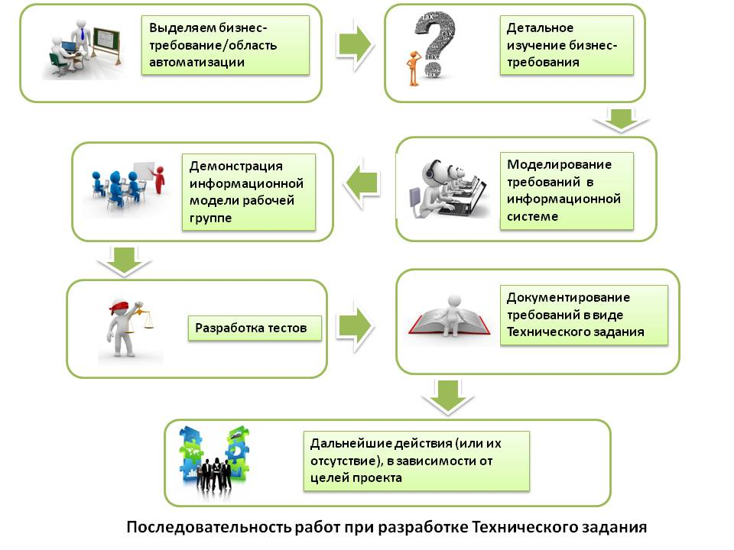

Шаги | Что и как делать
Выделяем бизнес-требование/область автоматизации и проводим его детальное изучение | Любая область автоматизации представляет собой группу требований. Например, область автоматизации «Складские запасы» включает в себя  «Учет поступления материала на склад»;  «Учёт хранения материала»;  «Учет выдачи материала со склада».  Под детальным изучением бизнес-требования понимается то, как это хочет видеть и будет использовать конечный пользователя. Детальное изучение бизнес-требования сводится к проработке «вариантов использования» системы каждым пользователем (USE_Case диаграммы UML). Приложение 4. Таким образом выявляем состав пользователей и требования к системе.
Моделирование требований в информационной системе | Типовая структура требований выглядит как  «Система должна … /утверждение о необходимом функциональном поведении системы/» или «система должна позволять … /утверждение о возможности, предоставляемой пользователю или внешней системе/.  Например:  «Система должна вести журнал всех действий пользователя» или «Система должна позволять создавать новые Проекты».  Пользовательские требования:  «Система должна выводить отчеты на печать»  На основе пользовательских требований формулируем функциональные требования к системе.  Функциональные требования:  это перечень сервисов, которые должна выполнять система, причём должно быть указано, как система реагирует на те или иные входные данные, как она ведёт себя в определённых ситуациях и т.д. В некоторых случаях указывается, что система не должна делать.  Стандартные формы для специфицирования функциональных требований (см. поведение системы):  - Описание функции или объекта.  - Описание входных данных и их источники.  - Описание выходных данных с указанием пункта их назначения.  - Указание, что необходимо для выполнения функции. Если это спецификация функции, необходимо описание предварительных условий (предусловий), которые должны выполняться перед вызовом функции, и описание заключительного условия (постусловия), которое должно быть выполнено после завершения выполнения функции.  Функциональное: «Система должна обеспечивать вывод отчетов на печать, обеспечивать возможность выбора и настройки локального или сетевого принтера, выбора ориентации бумаги».  Нефункциональные требования:  • требования к персоналу (численность пользователей, квалификация, режим работы, порядок подготовки)  • показатели назначения (степень приспособляемости системы к изменениям процессов управления и значений параметров)  • требования к надежности, безопасности, эргономике, транспортабельности, эксплуатации, техническому обслуживанию и ремонту, защите и сохранности информации, защите от внешних воздействий, к патентной чистоте, по стандартизации и унификации.  Требования к видам обеспечения:  • математическому (состав и область применения мат. моделей и методов, типовых и разрабатываемых алгоритмов)  • информационному (состав, структура и организация данных, обмен данными между компонентами системы, информационная совместимость со смежными системами, используемые классификаторы, СУБД)  • лингвистическому (языки программирования, языки взаимодействия пользователей с системой, системы кодирования, языки ввода-вывода)  • программному (независимость программных средств от платформы, качество программных средств и способы его контроля, использование фондов алгоритмов и программ)  • техническому (состав и перечень программно-аппаратных средств);  • организационному (структура и функции эксплуатирующих подразделений, защита от ошибочных действий персонала);  • методическому (состав нормативно-технической документации)
Демонстрация информационной модели преподавателю | Полученную модель показываем Заказчику и рассказываем, как все должно работать. Демонстрацию модели лучше проводить по подсистемам, т.е. по группам требований.
Документирование требований в виде Технического задания | Собранная информация на предыдущих этапах будет являться как раз тем, что и должно войти в основу документа «Техническое задание» в раздел с требованиями.

- Проектирование (разработка технического проекта).
2. 1. Функциональное обеспечение задачи (комплекса задач)
2.1.1. Функциональная модель и ее описание (Диаграммы бизнес функции – BPMN, IDEF0).

2.2. Информационное обеспечение задачи (комплекса задач)
Назначение подсистемы информационного обеспечения состоит в своевременном формировании и выдаче достоверной информации для принятия управленческих решений.
2.2.1. Информационная модель и ее описание (Диаграммы потоков данных, "сущность-связь" и взаимосвязей файлов - DFD, KRD, FRD)
Схемы информационных потоков отражают маршруты движения информации и ее объемы, места возникновения первичной информации и использования результатной информации. За счет анализа структуры подобных схем можно выработать меры по совершенствованию всей системы управления.
Пример:
Простейшая схема потоков данных - схема, в которой отражены все этапы прохождения служебной записки или записи в базе данных о приеме на работу сотрудника - от момента ее создания до выхода приказа о его зачислении на работу.
Построение схем информационных потоков, позволяющих выявить объемы информации и провести ее детальный анализ, обеспечивает:
- исключение дублирующей и неиспользуемой информации;
- классификацию и рациональное представление информации.
При этом подробно должны рассматриваться вопросы взаимосвязи движения информации по уровням управления. Следует выявить, какие показатели необходимы для принятия управленческих решений, а какие нет. К каждому исполнителю должна поступать только та информация, которая используется.
2.2.2. Характеристика нормативно-справочной информации
2.2.3. Входной оперативной информации
2.2.4. Характеристика базы данных
2.2.4.1. Инфологическая модель
2.2.4.2. Даталогическая модель

2.3. Программное обеспечение задачи (комплекса задач)
2.3.1. Общие положения. Структурная схема использования комплекса программ (дерево диалога)
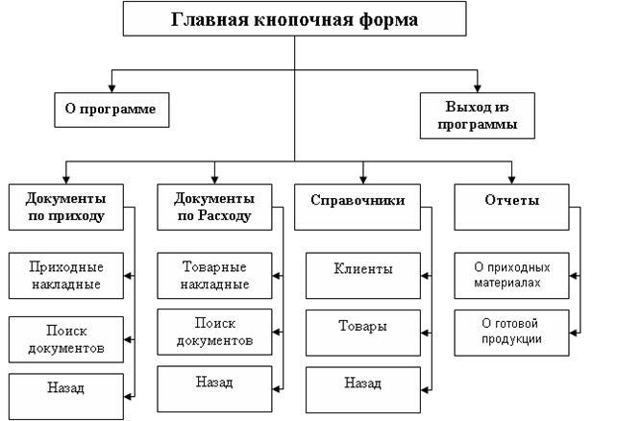

2.3.2. Структурная системная диаграмма (дерево вызова процедур и программ - SSD) и описание программных модулей
2.3.3. Схема взаимосвязи программных модулей и информационных файлов (SSD с элементами ERD)
2.4 Технологическое обеспечение задачи (комплекса задач)
2.3.1. Организация технологии сбора, передачи, обработки и выдачи информации
2.3.2. Модель переходов состояний информационной системы при выполнении операций сбора, передачи, обработки и выдачи информации (STD) и ее описание.

Для выполнения обследования рекомендуется применять как структурно-функциональный (SADT-модели (IDEF0, IDEF3), BPMN), так и объектно-ориентированный (UML-модели) подходы.
Важным этапом процесса проектирования ИС является моделирование бизнес-процессов, протекающих в организации и реализующих ее цели и задачи. Модель организации, описанная в терминах бизнес-процессов и бизнес-функций, позволяет сформулировать основные требования к ИС.

- Разработка продукта (проектирование информационной системы).

2. Проектирование (разработка технического проекта).
Работы на стадии проектирования выполняются на основе разработанного ранее «Технического задания».

В этом разделе осуществляется логическая проработка функциональной и системной архитектуры ИС, в процессе которой должны быть построены несколько вариантов всех компонентов системы; проводится оценка вариантов по показателям – стоимости, трудоемкости, достоверности получаемых результатов. Результатом работы является «Технический проект» системы.
Сначала должны быть разработаны основные положения по системе, в которых уточняются цели создания системы и выполняемые ею функции; устанавливается ее связь с другими системами; уточняется и изменяется, при необходимости, организационная структура и создается ее описание. Наиболее важной частью данного этапа является разработка функциональной архитектуры ИС на базе выделения функциональных подсистем (модулей).
На этапе технического проектирования необходимо также выполнить разработку локальных проектных решений, к числу которых относятся следующие операции:
постановка задач, входящих в состав каждой функциональной подсистемы, включающих основные компоненты описания задач и служащих основанием для разработки проектных решений по задачам;
проектирование форм входных и выходных документов, системы ведения документов и макетов экранных форм документов;
разработка структуры входных и выходных сообщений;
проектирование внемашинной и внутримашинной технологии решения каждой задачи;
уточнение состава технических средств.
Результатом работы по этому этапу является документ, который называется техническим проектом и включает в себя, помимо текстовой части, схему данных БД и прототипы пользовательских интерфейсов. Технический проект системы — это техническая документация, содержащая общесистемные проектные решения, алгоритмы решения задач, а также оценку экономической эффективности автоматизированной системы управления и перечень мероприятий по подготовке объекта к внедрению.
Состав и содержание технического проекта
1 Пояснительная записка
• основания для разработки системы
• краткая характеристика объекта с указанием основных технико-экономических показателей его функционирования и связей с другими объектами
• краткие сведения об основных проектных решениях по функциональной и обеспечивающим частям системы
2 Функциональная и организационная структура системы
• обоснование выделяемых подсистем, их перечень и назначение
• перечень задач, решаемых в каждой подсистеме, с краткой характеристикой их содержания
• схема информационных связей между подсистемами и между задачами в рамках каждой подсистемы
3 Постановка задач и алгоритмы решения
• организационно-экономическая сущность задачи (наименование, цель решения, краткое содержание, метод, способы сбора и передачи данных, связь задачи с другими задачами, характер использования результатов решения, в которых они используются)
• входная оперативная информация (характеристика показателей, диапазон изменения, формы представления)
• нормативно-справочная информация (НСИ) (содержание и формы представления)
• информация, хранимая для связи с другими задачами
• информация, накапливаемая для последующих решений данной задачи
• информация по внесению изменений (система внесения изменений и перечень информации, подвергающейся изменениям)
• алгоритм решения задачи (последовательность этапов расчета, схема, расчетные формулы)
4. Организация информационной базы
• источники поступления информации и способы ее передачи
• совокупность показателей, используемых в системе
• состав документов, сроки и периодичность их поступления
• основные проектные решения по организации фонда НСИ
• состав НСИ, включая перечень реквизитов, их определение, диапазон изменения и перечень документов НСИ
• перечень массивов НСИ, их объем, порядок и частота корректировки информации
• структура фонда НСИ с описанием связи между его элементами; требования к технологии создания и ведения фонда
• методы хранения, поиска, внесения изменений и контроля
• определение объемов и потоков информации НСИ
5. Система математического обеспечения
• обоснование структуры математического обеспечения
• обоснование выбора системы программирования
• перечень стандартных программ

- Разработка продукта (проектирование информационной системы).

Заключение
Список использованных источников

Приложения
Приложение 1
Техническое задание на создание автоматизированной системы включает следующие разделы (см. ГОСТ 34.602-89):
№ п\п | Раздел | Содержание
1 | Общие сведения | - полное наименование системы и ее условное обозначение  - шифр темы или шифр (номер) договора;  - наименование предприятий разработчика и заказчика системы, их реквизиты  - перечень документов, на основании которых создается ИС  - плановые сроки начала и окончания работ  - сведения об источниках и порядке финансирования работ  - порядок оформления и предъявления заказчику результатов работ по созданию системы, ее частей и отдельных средств
2 | Назначение и цели  создания (развития)  системы | - вид автоматизируемой деятельности (управление, проектирование и т. п.)  - перечень объектов автоматизации (объектов), на которых предполагается ее использовать.
3 | Цели создания системы | - наименования и требуемые значения технических, технологических, производственно-экономических или других показателей объекта автоматизации, которые должны быть достигнуты в результате создания АС, и указывают критерии оценки достижения целей создания системы
4 | Требования к системе | Требования к системе в целом:  • требования к структуре и функционированию системы (перечень подсистем, уровни иерархии, степень централизации, способы информационного обмена, режимы функционирования, взаимодействие со смежными системами, перспективы развития системы)  • требования к персоналу (численность пользователей, квалификация, режим работы, порядок подготовки)  • показатели назначения (степень приспособляемости системы к изменениям процессов управления и значений параметров)  • требования к надежности, безопасности, эргономике, транспортабельности, эксплуатации, техническому обслуживанию и ремонту, защите и сохранности информации, защите от внешних воздействий, к патентной чистоте, по стандартизации и унификации  Требования к функциям (по подсистемам):  • перечень подлежащих автоматизации задач  • временной регламент реализации каждой функции  • требования к качеству реализации каждой функции, к форме представления выходной информации, характеристики точности, достоверности выдачи результатов  Требования к видам обеспечения:  • математическому (состав и область применения мат. моделей и методов, типовых и разрабатываемых алгоритмов)  • информационному (состав, структура и организация данных, обмен данными между компонентами системы, используемые классификаторы, СУБД, контроль данных и ведение информационных массивов)  • лингвистическому (языки программирования, языки взаимодействия пользователей с системой, системы кодирования, языки ввода-вывода)  • программному (перечень используемых программ)  • техническому (компьютеры; устройства сбора, накопления, обработки, передачи и вывода информации; устройства передачи данных и линий связи; оргтехника и устройства автоматического съема информации и др.)  • организационному (структура и функции эксплуатирующих подразделений, защита от ошибочных действий персонала)  • методическому (состав нормативно-технической документации)
5 | Состав и содержание  работ по созданию  системы | - перечень стадий и этапов работ  - сроки исполнения  - состав организаций — исполнителей работ  - вид и порядок экспертизы технической документации  - программа обеспечения надежности  - программа метрологического обеспечения
6 | Порядок контроля и обеспечения  приемки системы | - виды, состав, объем и методы испытаний системы  - общие требования к приемке работ по стадиям  - статус приемной комиссии
7 | Требования к составу и  содержанию работ по  подготовке объекта  автоматизации к вводу  системы в действие | - преобразование входной информации к машиночитаемому виду  - изменения в объекте автоматизации  - сроки и порядок комплектования и обучения персонала
8 | Требования к  документированию | - перечень подлежащих разработке документов  - перечень документов на машинных носителях
9 | Источники разработки | документы и информационные материалы, на основании которых разрабатывается ТЗ и система

Приложение 2
Содержание технического проекта (см. ГОСТ 34.601-90):
№ п\п | Раздел | Содержание
1 | Пояснительная записка | - основания для разработки системы  - перечень организаций разработчиков  - краткая характеристика объекта с указанием основных технико-экономических показателей его функционирования и связей с другими объектами  - краткие сведения об основных проектных решениях по функциональной и обеспечивающим частям системы
2 | Функциональная и  организационная  структура системы | - обоснование выделяемых подсистем, их перечень и назначение перечень задач, решаемых в каждой подсистеме, с краткой характеристикой их содержания  - схема информационных связей между подсистемами и между задачами в рамках каждой подсистемы
3 | Постановка задач и  алгоритмы решения | - организационно-экономическая сущность задачи (наименование, цель решения, краткое содержание, метод, периодичность и время решения задачи, способы сбора и передачи данных, связь задачи с другими задачами, характер использования результатов решения, в которых они используются)  - экономико-математическая модель задачи (структурная и развернутая форма представления)  - входная оперативная информация (характеристика показателей, диапазон изменения, формы представления)  - нормативно-справочная информация (НСИ) (содержание и формы представления)  - информация, хранимая для связи с другими задачами  - информация, накапливаемая для последующих решений данной задачи  - информация по внесению изменений (система внесения изменений и перечень информации, подвергающейся изменениям)  - алгоритм решения задачи (последовательность этапов расчета, схема, расчетные формулы)  - контрольный пример (набор заполненных данными форм входных документов, условные документы с накапливаемой и хранимой информацией, формы выходных документов, заполненные по результатам  решения экономико-технической задачи и в соответствии с разработанным алгоритмом расчета)
4 | Организация  информационной базы | • источники поступления информации и способы ее передачи  • совокупность показателей, используемых в системе  • состав документов, сроки и периодичность их поступления  • основные проектные решения по организации фонда НСИ  • состав НСИ, включая перечень реквизитов, их определение, диапазон изменения и перечень документов НСИ  • перечень массивов НСИ, их объем, порядок и частота корректировки информации  • структура фонда НСИ с описанием связи между его элементами; требования к технологии создания и ведения фонда  • методы хранения, поиска, внесения изменений и контроля  • определение объемов и потоков информации НСИ  • контрольный пример по внесению изменений в НСИ  • предложения по унификации документации
5 | Альбом форм документов
6 | Система математического  обеспечения | - обоснование структуры математического обеспечения  - обоснование выбора системы программирования  - перечень стандартных программ
7 | Принцип построения  комплекса технических  средств | - описание и обоснование схемы технологического процесса обработки данных  - обоснование и выбор структуры комплекса технических средств и его функциональных групп  - обоснование требований к разработке нестандартного оборудования  - комплекс мероприятий по обеспечению надежности функционирования технических средств
8 | Расчет экономической  эффективности системы | - сводная смета затрат, связанных с эксплуатацией систем  - расчет годовой экономической эффективности, источниками которой являются оптимизация производственной структуры хозяйства (объединения), снижение себестоимости продукции за счет рационального использования производственных ресурсов и уменьшения потерь, улучшения принимаемых управленческих решений
9 | Мероприятия по  подготовке объекта к  внедрению системы | • перечень организационных мероприятий по совершенствованию бизнес-процессов  • перечень работ по внедрению системы, которые необходимо выполнить на стадии рабочего проектирования, с указанием сроков и ответственных лиц
10 | Ведомость документов

Приложение 3
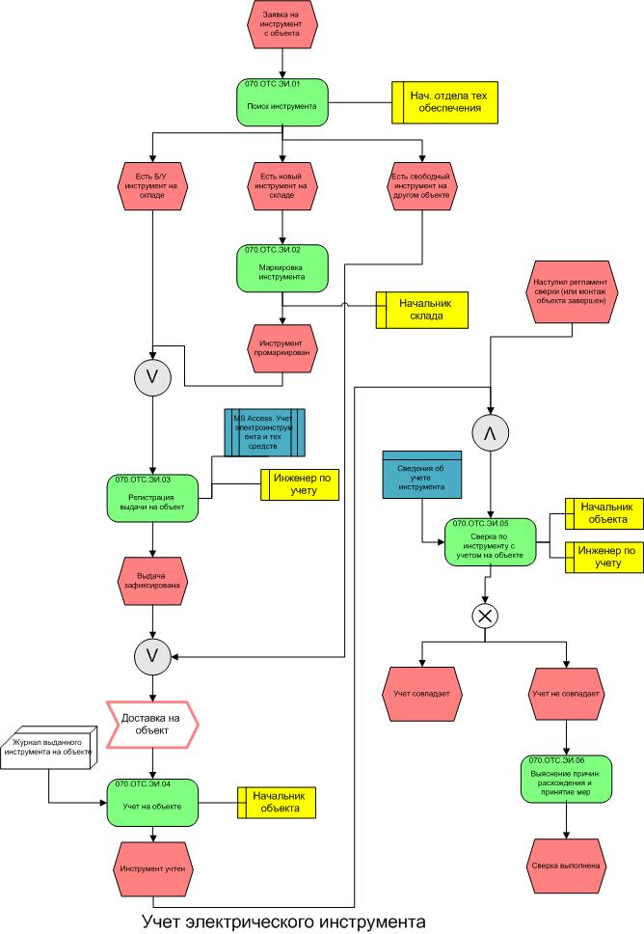
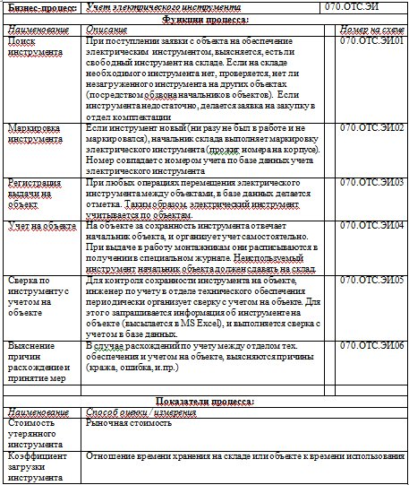

Приложение 4
